97年度楊梅鎮富岡國民小學
六星級回收護照成果報告 (9月~11月)
項目 | 執行成果 | 備註
辦理廢乾電池之回收執行成果 | 102 公斤
辦理廢手機之回收執行成果 | 6 公斤
辦理廢光碟片之回收執行成果 | 36 公斤
辦理廢照明光源之回收執行成果 | 14 公斤
辦理廢食用油回收執行成果 | 6 公斤
辦理廢塑膠袋回收執行成果 | 25 公斤
總量 | 189 公斤
每人平均回收量 | 193.05(公克/人)
辦理六星級回收護照場次 | 每星期三上午一.二節下課時間(在中廊)

■ 辦理廢乾電池之回收執行成果照片
1. 環保小局長執行廢乾電池回收
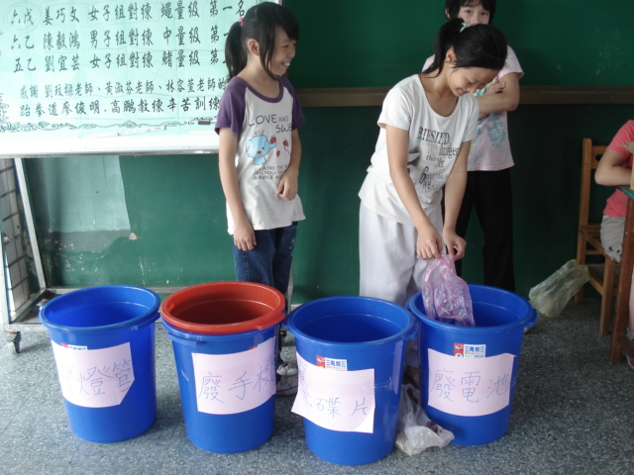
2. 辦理廢乾電池回收成果
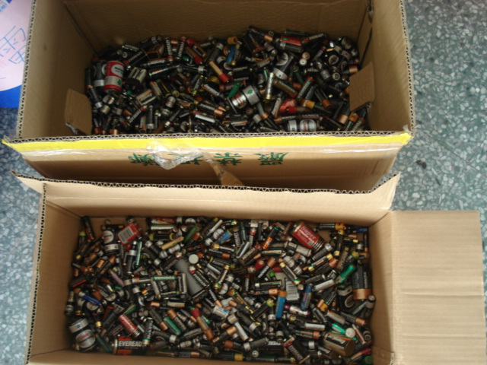
■ 辦理日光燈管及手機之回收執行成果照片
1.廢日光燈管（燈泡）回收
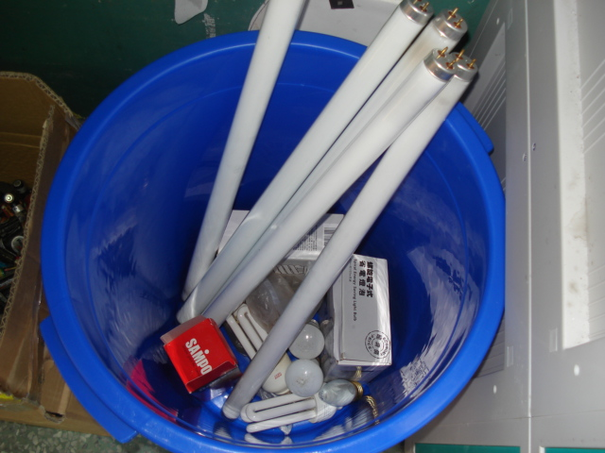
2. 手機之回收
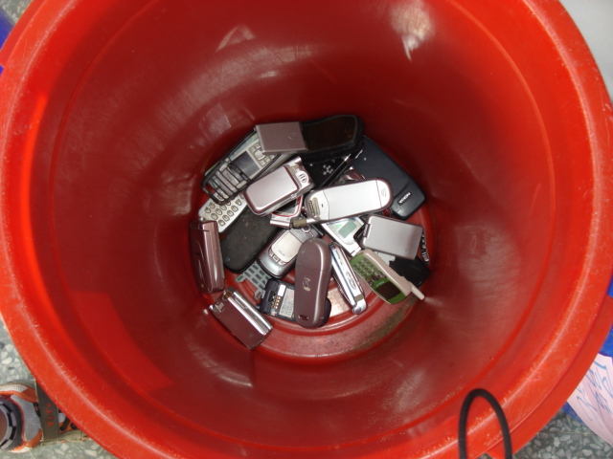

■辦理廢光碟片之回收執行成果照片
1. 辦理廢光碟片回收情形
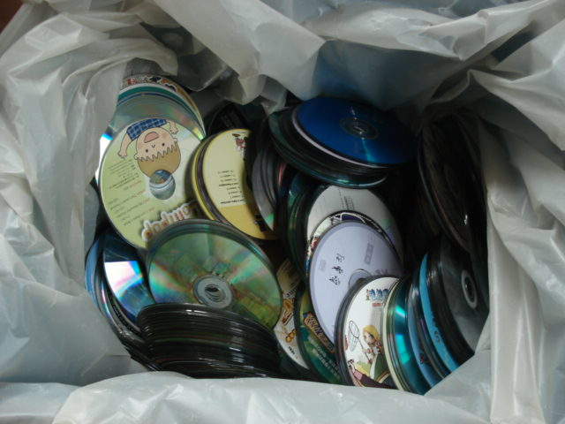
2. 辦理廢光碟片回收情形
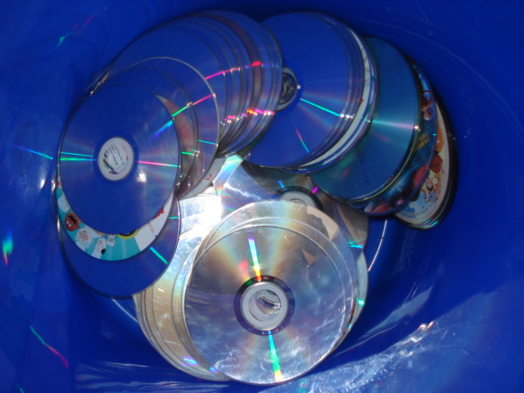
■學生教育宣導照片
1. 辦理六星級回收護照宣導
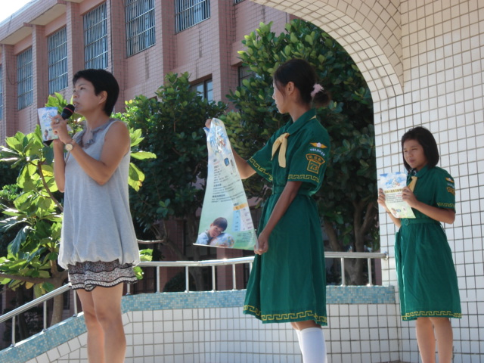
2. 辦理六星級回收護照之情形
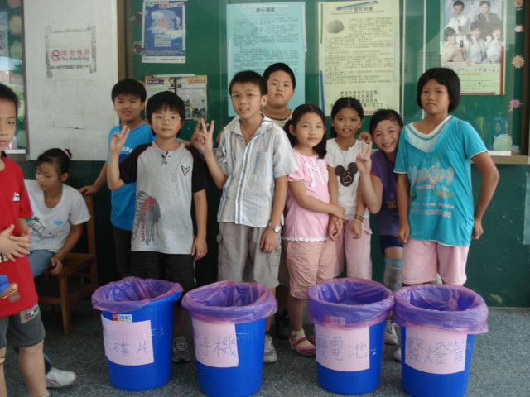
3. 小朋友參加踴躍
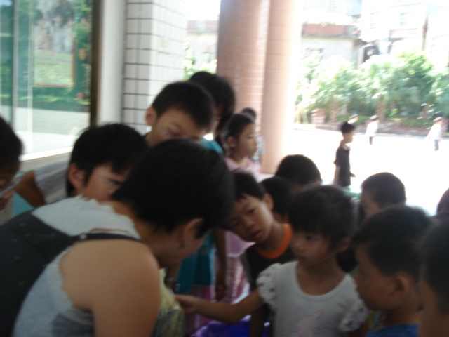
4. 衛生糾察隊認真執行回收勤務
